ЗВУЧАНИЕ МЕДНЫХ ДУХОВЫХ С УЧЁТОМ ТЕПЛОВОГО РАСШИРЕНИЯ МЕТАЛЛОВ.

Игнатова А.Е., Слободина А.Я.
Санкт-Петербургский кадетский корпус «Пансион воспитанниц Министерства обороны Российской Федерации»
a.ignatova@pansion.spb.ru

Любой военный оркестр в основном состоит из духовых инструментов. Музыкантам военного оркестра может оказаться необходимым исполнять музыкальные произведения при любых погодных условиях.
В духовых инструментах звукообразующим элементом является объем воздуха, заключенного в трубе и совершающего колебания под воздействием воздушной струи, вдуваемой через отверстие.
Трубы духовых инструментов являются акустическими резонаторами. При определенных условиях в воздухе внутри труб возникают стоячие звуковые волны. Стоячая волна образуется в результате сложения падающей на преграду (в виде корпуса духового инструмента) волны и бегущей ей на встречу отраженной.
Высота тона звука определяется частотой и, которая в свою очередь зависит от длины стоячей волны формируемом в корпусе инструмента. Длина стоячей волны зависит как от геометрии трубы, так и от скорости звука в воздухе, а линейные размеры трубы могут меняться в зависимости от температуры из-за теплового расширения металла.
$$l=l_{0}\left(1+α∆T\right).$$
Для исследования были выбраны музыкальные инструменты: флейта и саксофон. Для среднего саксофона размер рабочей части трубы составляет около 80см, что при изменении температуры всего на 25°C приводит к увеличению длины резонатора на величину около 3,8 мм. Таким образом изменение температуры воздуха вызывает изменение частоты звука.
В работе изучалось звучание трёх нот: Ми первой октавы, Ми второй октавы и Ля первой октавы, при различных температурах. Нами использовался анализатор звукового спектра – Spectroid.
В процессе эксперимента измерялась температура как самого инструмента, так и окружающего воздуха и после установления теплового равновесия производились измерения частоты звука, при проигрывании выбранных нот.
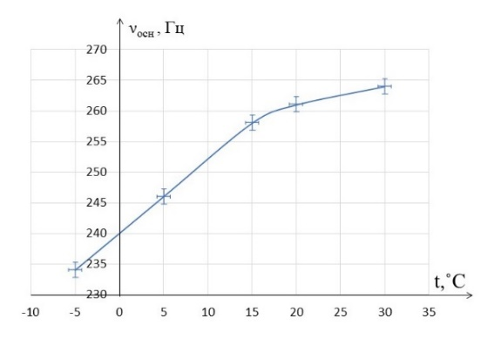
Были проанализированы изменения частоты основного тона и первого обертона в диапазоне от -5°C до +30°C.
Для обоих музыкальных инструментов частоты издаваемого звука существенно возрастали при увеличении температуры. Одна из полученных зависимостей представлена на рисунке. Наибольшая разница частот наблюдается при проигрывании ноты Ми второй октавы на саксофоне. Она равна $∆ν_{макс}=26Гц$, что для данной частоты соответствует почти половине музыкального тона.
Из проведенного исследования можно сделать вывод о том, что изменение температуры воздуха приводит к существенному изменению частоты звука, издаваемого медным духовым музыкальным инструментом. Военному оркестру необходима дополнительная корректировка при выступлении в зависимости от температуры.

1.Савельев И.В. Курс физики. – М.: Наука, 1989
2. Матвеев В.А. // Русский военный оркестр. – М.Л.: Музыка, 1965. – 100с.
3. Военный оркестр // Муз. Энциклопедия, 1973. – т. 1. – с. 821-822.

